
Федеральное государственное автономное образовательное учреждение высшего образования «Московский государственный технический университет имени Н.Э. Баумана (национальный исследовательский университет)» (МГТУ им. Н.Э. Баумана)

КАФЕДРА «Системы обработки информации и управления»

Дисциплина: Операционные системы

Отчет по лабораторной работе №9
«ОС Alt Linux. Мониторинг и управление процессами»

Выполнил:
Чернев Н.А.
ИУ5-54Б

Проверил: Семкин П.С.

2025 г.

Цель работы:
Целью работы является знакомство и практическая работа со средствами мо- ниторинга и управления процессами ОС Alt Linux.
Задание:
Познакомиться с возможности утилит Alt Linux для решения задач мониторинга и управления процессами операционной системы.
Выполнить команды управления процессами и объяснить полученные результаты.
Порядок выполнения работы:
- Войти в систему под учётной записью stud_XX (XX –индекс группы).
- Запустить программу Oracle VM VirtualBox
- Запустить виртуальную машину Alt-10
- Войти в систему под учётной записью admin_kaf.

    - Выполнить мониторинг и управление процессами с помо- щью монитора процессов htop
- Запустить программу VirtualBox
- Определить PID программы VirtualBox
- Запустить монитор htop для отображения информации о процессе
VirtualBox
- Проанализировать основные параметры процесса VirtualBox и всех до- черних процессов (общий объём виртуальной памяти, объём резидентной памяти, объём разделяемой памяти (общих страниц)
- Определить приоритеты планирования и значение nice, присвоенные процессу VirtualBox и дочерним процессам при запуске программы
- Повысить приоритет nice процесса VirtualBox и всех дочерних процес- сов до максимального
- Завершить выполнение монитора
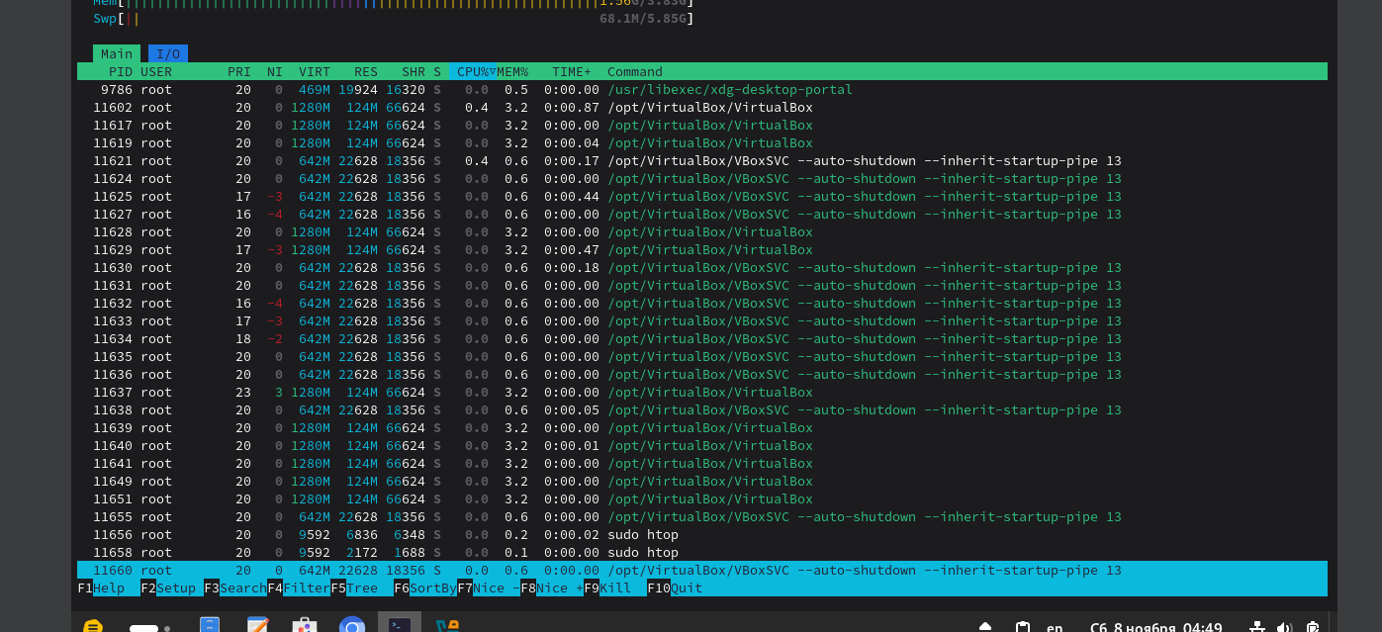
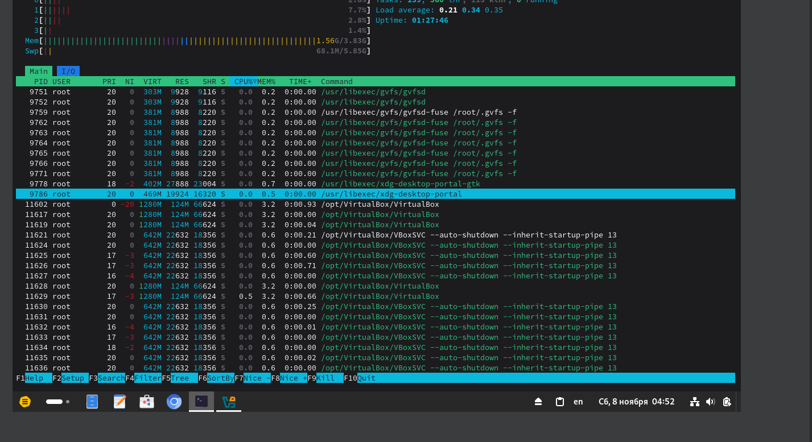
    - Выполнить мониторинг и управление процессами с помо- щью графической утилиты «Системный монитор»
      - Запустить программу «blender»
      - Запустить программу «Системный монитор»
      - Перейти на вкладку «Система» и проанализировать полученную ин- формацию
      - Перейти на вкладку «Процессы»
      - Выделить процесс «blender»
      - С помощью контекстного меню просмотреть информацию о процессе и изменить приоритет процесса до Высокий
      - Используя вкладку Ресурсы отобразить и проанализировать информа- цию о системных ресурсах
      - Используя вкладку Файловые системы отобразить информацию об устройствах и файловых системах
      - Объяснить полученные результаты

    - Выполнить мониторинг и управление процессами с помо- щью утилит командной строки
      - Открыть окна интерпретатора команд
      - Получить общую информацию о системе
        - вывести информацию о текущем интерпретаторе команд
        - вывести информацию о текущем пользователе
        - вывести информацию о текущем каталоге
        - вывести информацию об оперативной памяти и области под- качки
        - вывести информацию о файловой системе
      - Получить информации о процессах
        - получить идентификатор текущего процесса(PID)
        - получить идентификатор родительского процесса(PPID)
        - получить идентификатор процесса по его имени(init)
        - получить информацию о выполняющихся процессах с помо- щью команды ps
- Выполнить команды управления процессами
  - получить информацию о выполняющихся процессах текущего пользователя в текущем интерпретаторе
  - определить текущее значение nice по умолчанию
  - определить PID запущенного командного процессора
  - установить значение nice командного процессора равным 5
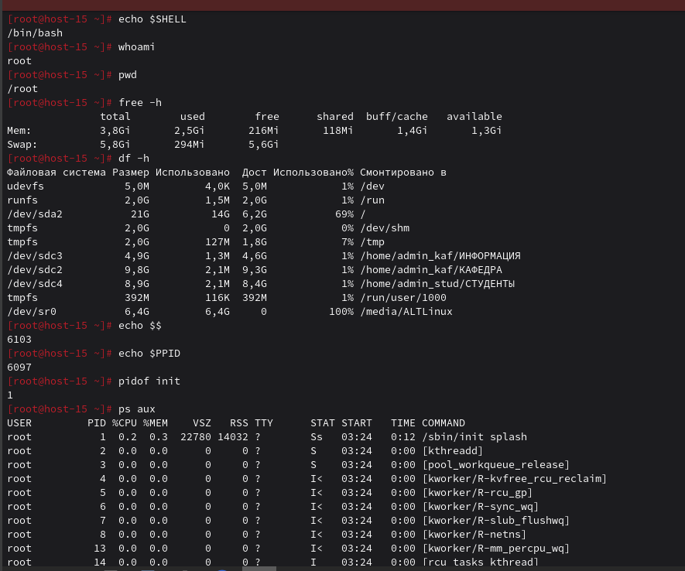
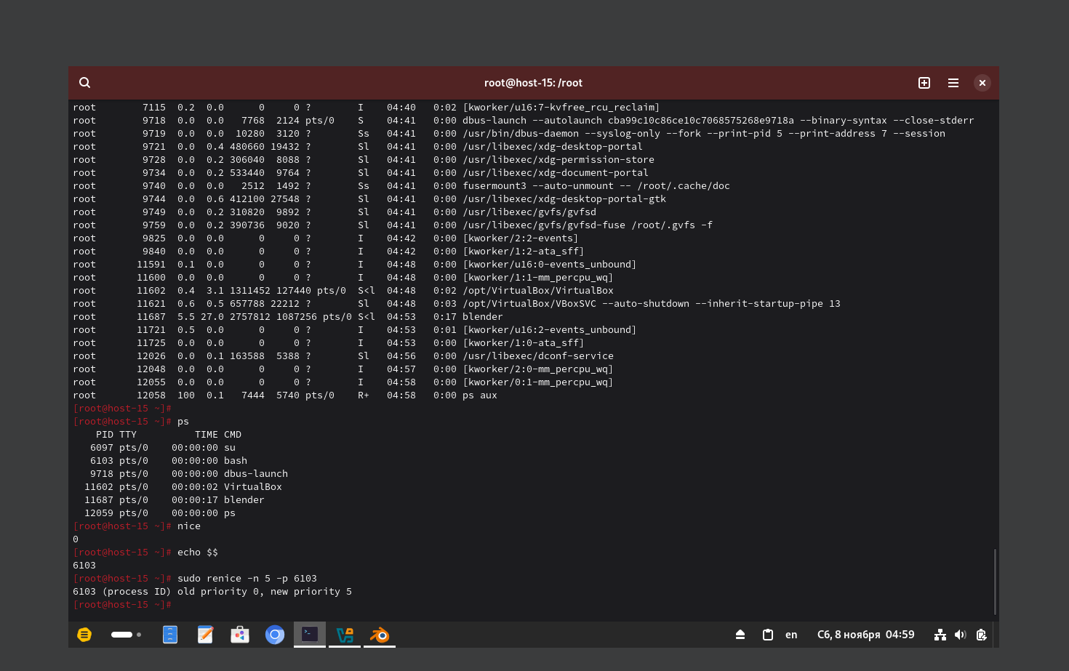

Вывод
В рамках выполнения лабораторной работы я познакомился с возможностями утилит Alt Linux для решения задач мониторинга и управления процессами операционной системы.

